ΦΥΛΛΟ ΕΡΓΑΣΙΑΣ 1 - Εξοικείωση με τον μικρόκοσμο του ρομπότ Karel


Δραστηριότητα 1 – γνωριμία με το περιβάλλον Karel
- Εκκινήστε το περιβάλλον Karel
- Πατήστε το κουμπί Options και επιλέξτε Language ► Greek (Εικόνα 1), προκειμένου να εμφανίζεται όλο το υλικό και να πραγματοποιείται ο διάλογος χρήστη-συστήματος στα Ελληνικά (Εικόνα 2).
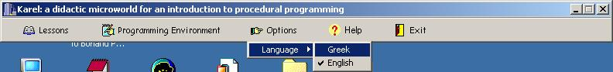
Εικόνα 1. Το βασικό μενού του περιβάλλοντος Karel.
Εικόνα 2. Το βασικό μενού του περιβάλλοντος Karel.

Οι επιλογές του βασικού μενού (Εικόνα 2) είναι οι εξής:
- Μαθήματα: σε κάθε ενότητα παρουσιάζεται η σχετική θεωρία και μια ή περισσότερες δραστηριότητες για την εξοικείωση με τις έννοιες της ενότητας.
- Περιβάλλον Προγραμματισμού: περιβάλλον για την ανάπτυξη, μεταγλώττιση, αποσφαλμάτωση και εκτέλεση προγραμμάτων.
- Επιλογές: επιλογή της γλώσσας (Ελληνική ή Αγγλική) που θα χρησιμοποιείται στο περιβάλλον.
- Βοήθεια: παρέχεται βοήθεια για όλες τις λειτουργίες του περιβάλλοντος.
- Έξοδος: έξοδος από το περιβάλλον.

Δραστηριότητα 2 – εκτέλεση των βασικών εντολών
- Στον χώρο των μαθημάτων κάντε κλικ στην καρτέλα «Δραστηριότητες» της ενότητας «Βασικές εντολές» και διαβάστε την περιγραφή της (Εικόνα 3).
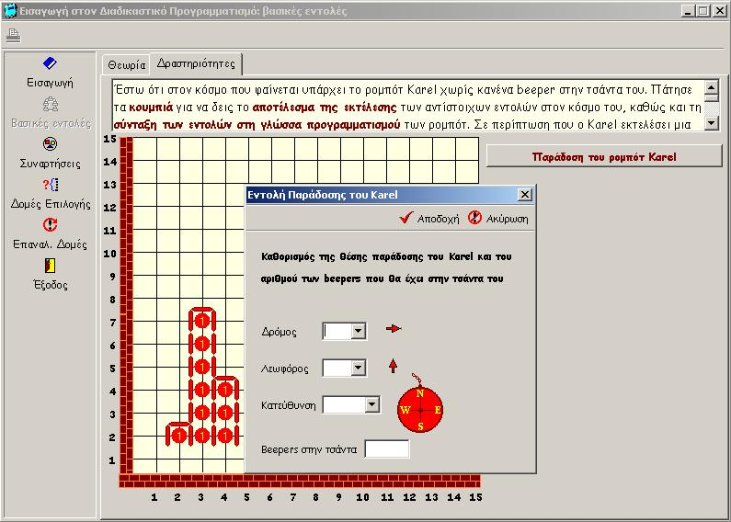
Εικόνα 3. Η δραστηριότητα της ενότητας «Βασικές εντολές».

- Πατήστε το κουμπί «Παράδοση του ρομπότ Karel» και καθορίστε στη συνέχεια τις αρχικές τιμές των μεταβλητών που προσδιορίζουν τη θέση όπου θα παραδοθεί ο Karel και τον αριθμό των beepers που θα έχει στην τσάντα του. Πατήστε το κουμπί «Αποδοχή» και ο Karel θα εμφανιστεί έτοιμος για δουλειά!
- Καθοδηγήστε το ρομπότ Karel στην εκτέλεση των κατάλληλων εντολών προκειμένου να καθαρίσει τους διαδρόμους από τα σκουπίδια και να τα μεταφέρει όλα στη θέση (1,9).

Παρατηρήσεις:

Μπορείτε να καθοδηγήσετε το ρομπότ Karel στην εκτέλεση των κατάλληλων εντολών πατώντας τα κουμπιά με τις ετικέτες move(), turnLeft(), pickBeeper()και putBeeper().


Κάθε φορά που ο Karel εκτελεί μια εντολή, παρατηρήστε ποιο είναι το αποτέλεσμά της στην κατάσταση του κόσμου, αλλά και του ίδιου του ρομπότ. Παρατηρήστε πώς αλλάζουν τιμές οι μεταβλητές στις οποίες αποθηκεύονται οι πληροφορίες για τον Karel. Επίσης, παρατηρήστε ποια είναι η μορφή του προγράμματος στη γλώσσα προγραμματισμού του Karel (στο πλαίσιο Κώδικας).


Προσπαθήστε να κατευθύνετε τον Karel ώστε να ολοκληρώσει την αποστολή του χωρίς να προκληθεί κάποιο λάθος εκτέλεσης (για παράδειγμα, αν ενώ μπροστά από τον Karel υπάρχει τμήμα τοίχου και εσείς στέλνοντας του το μήνυμα move() του πείτε να πέσει πάνω στον τοίχο!). Ωστόσο, αν προκύψει κάποιο λάθους εκτέλεσης, διαβάστε το σχετικό μήνυμα που εμφανίζεται και προσπαθήστε να καταλάβετε γιατί προέκυψε το λάθος (Εικόνα 4).
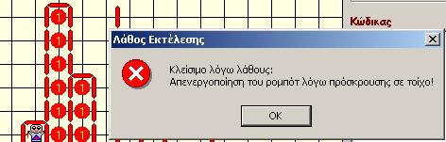
Εικόνα 4. Πλαίσιο ενημέρωσης για λάθος εκτέλεσης.


Αφού ολοκληρώσετε την δραστηριότητα προσπαθήστε να απαντήσετε στις παρακάτω ερωτήσεις:

- Ποιες είναι οι βασικές εντολές που καταλαβαίνει ο Karel, ή αλλιώς οι εντολές που ανήκουν στο λεξιλόγιό του;
- Πως ανταποκρίνεται ο Karel σε κάθε μία από αυτές τις εντολές;
- Ο Karel ανταποκρίνεται πάντα με τον ίδιο τρόπο σε μια εντολή, έστω στην εντολή move;
- Με ποιο τρόπο μπορούμε να κατευθύνουμε τον Karel προκειμένου να φέρει εις πέρας μια αποστολή με επιτυχία; Τι πρέπει να προσέχουμε;
- Υπάρχει περίπτωση αποτυχίας του ρομπότ Karel στην εκτέλεση μιας αποστολής; Δώστε ένα παράδειγμα.


Αν δυσκολεύεστε να απαντήσετε τις παραπάνω ερωτήσεις μελετήστε τη θεωρία των ενοτήτων «Εισαγωγή» και «Βασικές εντολές».

Δραστηριότητα 3 – καθοδηγώντας το ρομπότ Karel στην πρώτη του αποστολή!

Ο Karel ξεκινώντας από τη θέση που φαίνεται στην αρχική κατάσταση της παρακάτω εικόνας πρέπει να μαζέψει τα σκουπίδια και να τα τοποθετήσει μέσα στον κάδο απορριμμάτων. Γράψε ένα πρόγραμμα που θα κατευθύνει τον Karel στην εκτέλεση της αποστολής του. Παρακάτω φαίνεται η αρχική (πριν να ξεκινήσει η εκτέλεση) και η τελική κατάσταση (μετά την ολοκλήρωση της εκτέλεσης του προγράμματος) του κόσμου και του Karel.

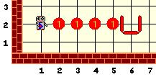 | 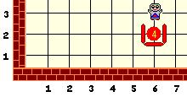
Αρχική κατάσταση του κόσμου. | Τελική κατάσταση του κόσμου.

Για την ανάπτυξη, μεταγλώττιση και εκτέλεση ενός προγράμματος ακολουθούμε τα παρακάτω βήματα, στο περιβάλλον προγραμματισμού:
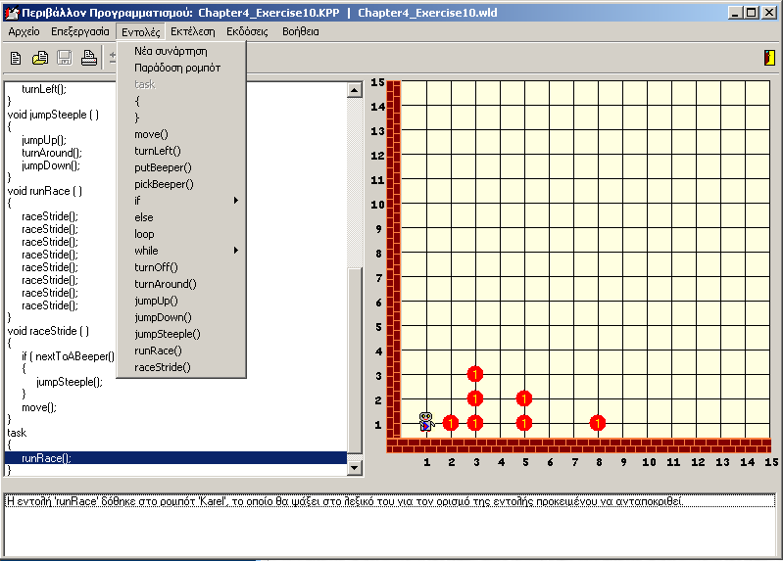
Το βασικό παράθυρο του Περιβάλλοντος Προγραμματισμού.

Βήμα 1ο | Δημιουργούμε την αρχική κατάσταση του κόσμου
Βήμα 2ο | Ζητάμε την παράδοση του ρομπότ Karel στην κατάλληλη θέση, με την κατάλληλη κατεύθυνση, και τον απαιτούμενο αριθμό beepers στην τσάντα του.
Βήμα 3ο | Αναπτύσσουμε το κυρίως πρόγραμμα, επιλέγοντας από το μενού Εντολές:  - αρχικά, τη δεσμευμένη λέξη task με την οποία ξεκινάει πάντα το κυρίως πρόγραμμα.  - στη συνέχεια, τις εντολές που θέλουμε να εκτελέσει ο Karel  - τέλος, το σύμβολο ‘}’ με το οποίο κλείνουμε το μπλοκ εντολών του κυρίως προγράμματος.
Βήμα 4ο | Μεταγλωττίζουμε το πρόγραμμα, επιλέγοντας Μεταγλώττιση από το μενού Εκτέλεση. Σε περίπτωση που η μεταγλώττιση δεν είναι επιτυχής, πρέπει να εντοπίσουμε τα λάθη να τα διορθώσουμε και να μεταγλωττίσουμε ξανά το πρόγραμμα.
Βήμα 5ο | Εκτελούμε βηματικά το πρόγραμμα, επιλέγοντας Εκτέλεση Βήμα προς Βήμα από το μενού Εντολές ή πατώντας το F8 από το πληκτρολόγιο για την εκτέλεση της επόμενης κάθε φορά εντολής. Παρατηρούμε την τρέχουσα εντολή του προγράμματος που εκτελείται, το αποτέλεσμα στον κόσμο του Karel και στο ίδιο το ρομπότ και διαβάζουμε τις επεξηγήσεις στο κάτω μέρος του παραθύρου. Το γεγονός ότι ένα πρόγραμμα μεταγλωττίζεται και εκτελείται χωρίς λάθη εκτέλεσης, δεν σημαίνει απαραίτητα ότι είναι σωστό! Ελέγξτε την τελική κατάσταση του κόσμου και του Karel.
Βήμα 6ο | Αποθηκεύουμε το αρχείο του πηγαίου κώδικα (.kpp) και της κατάστασης του κόσμου (.wld) με το ίδιο όνομα στον προεπιλεγμένο φάκελο projects, επιλέγοντας Αποθήκευση  Πηγαίου Κώδικα – Κατάστασης του κόσμου από το μενού Αρχείο. Το βήμα αυτό βέβαια μπορεί να είναι και το πρώτο. Δεν πρέπει να περιμένουμε να τελειώσει το πρόγραμμα για να το αποθηκεύσουμε – αν για οποιοδήποτε λόγο κλείσει ο υπολογιστής μας θα χάσουμε τη δουλειά μας!

Αν αντιμετωπίζεται πρόβλημα σε οποιοδήποτε από τα παραπάνω βήματα μελετήστε το εγχειρίδιο χρήσης του περιβάλλοντος.

Δραστηριότητα 4
Στις πόλεις μπορούμε να διασχίσουμε περιμετρικά ένα οικοδομικό τετράγωνο επαναλαμβάνοντας τις παρακάτω ενέργειες τέσσερις φορές:
Περπάτησε μέχρι την κοντινότερη γωνία
Στρίψε δεξιά ή αριστερά (το ίδιο κάθε φορά)
Αν οι παραπάνω ενέργειες εφαρμοσθούν σωστά θα επιστρέψουμε στο σημείο που ξεκινήσαμε. Προγραμμάτισε τον Karel να διασχίσει περιμετρικά το τετράγωνο.
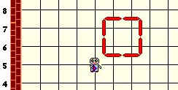
Διάσχιση ενός οικοδομικού τετραγώνου

Δραστηριότητα 5
Κάθε πρωί ο Karel ξυπνάει στο κρεβάτι του όταν ένα ρομπότ-εφημεριδοπώλης του πετάει την εφημερίδα, που αναπαριστάνεται με ένα beeper, στην μπροστινή βεράντα του σπιτιού του. Προγραμμάτισε τον Karel ώστε να μαζέψει την εφημερίδα και να την φέρει πίσω στο κρεβάτι του. Η αρχική κατάσταση φαίνεται στην παρακάτω εικόνα, ενώ στην τελική κατάσταση ο Karel πρέπει να βρίσκεται πίσω στο κρεβάτι του (ίδια διασταύρωση & κατεύθυνση) με την εφημερίδα.
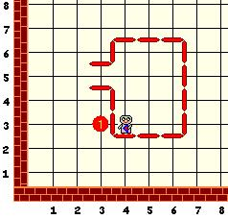
Η μεταφορά της εφημερίδας από τη βεράντα στο κρεβάτι.

Δραστηριότητα 6
Τα τμήματα τοίχου στην παρακάτω εικόνα αναπαριστάνουν ένα βουνό. Προγραμμάτισε τον Karel ώστε να ανέβει στην κορυφή του βουνού και να τοποθετήσει μια σημαία, που αναπαριστάνεται με ένα beeper. Στη συνέχεια ο Karel πρέπει να κατέβει από την άλλη μεριά του βουνού. Υπέθεσε ότι ο Karel ξεκινάει με μια σημαία-beeper στην τσάντα του και ακολουθεί τη διαδρομή που φαίνεται στην τελική κατάσταση της εικόνας.
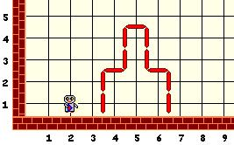 | 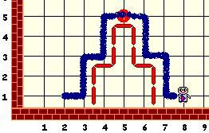
Αρχική κατάσταση. | Η τελική κατάσταση και η διαδρομή που ακολουθεί το ρομπότ.
Η αποστολή αναρρίχησης στο βουνό και τοποθέτησης της σημαίας.

Δραστηριότητα 7
Επιστρέφοντας στο σπίτι από το super market, η σακούλα του Karel σκίστηκε και κάποια από τα ψώνια του έπεσαν στο δρόμο. Η αρχική κατάσταση όταν ο Karel ανακάλυψε ότι η σακούλα του έχει σκιστεί φαίνεται στην παρακάτω εικόνα. Προγραμμάτισε τον Karel να συγκεντρώσει όλα τα αντικείμενα (αναπαριστάνονται με beepers) που έπεσαν από την σακούλα και να επιστρέψει στην θέση που ήταν όταν ανακάλυψε την διαρροή.
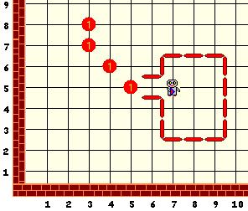
Η αρχική κατάσταση της αποστολής αποκομιδής των χαμένων αντικειμένων.

Δραστηριότητα 8
Προγραμμάτισε τον Karel να αναδιατάξει τα beepers όπως φαίνεται στην παρακάτω εικόνα.
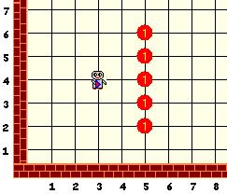 | 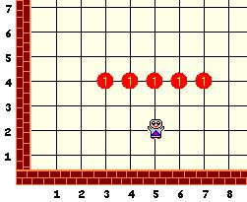
Αρχική κατάσταση. | Τελική κατάσταση.
Αναδιάταξη των beepers.

Δραστηριότητα 9
Ο Karel προπονείτε για τους Ολυμπιακούς αγώνες των Ρομπότ. Ένα από τα αγωνίσματα απαιτεί από τους αθλητές να κινούνται γύρω από δύο beepers σχηματίζοντας οχτάρια, όπως φαίνεται στην παρακάτω εικόνα. Γράψε ένα πρόγραμμα που καθοδηγεί τον Karel στην εκτέλεση αυτού του αγωνίσματος όσο το δυνατό γρηγορότερα (εκτελώντας όσο το δυνατό λιγότερες εντολές). Το ρομπότ πρέπει να σταματήσει στο ίδιο σημείο από όπου ξεκίνησε και να βλέπει προς την ίδια κατεύθυνση.
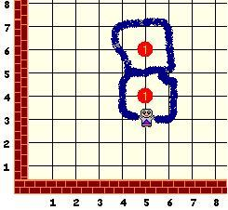
Το αγώνισμα των Ολυμπιακών αγώνων.

